几何的回顾综合检测
（40分钟 60分）
一、选择题(每小题5分,共20分)
1.(2013·杭州中考)在一个圆中,给出下列命题,其中正确的是( )
A.若圆心到两条直线的距离都等于圆的半径,则这两条直线不可能垂直
B.若圆心到两条直线的距离都小于圆的半径,则这两条直线与圆一定有4个公共点
C.若两条弦所在直线不平行,则这两条弦可能在圆内有公共点
D.若两条弦平行,则这两条弦之间的距离一定小于圆的半径
2.下列命题错误的是( )
A.若a<1,则(a－1)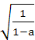=－； B.若=a－3,则a≥3
C.依次连结菱形各边中点得到的四边形是矩形；D.的算术平方根是9
3.用反证法来证明“三角形中必有一个内角不小于60°”,应先假设这个三角形中( )
A.有一个角小于60° B.每一个角都小于60°
C.有一个角大于60° D.每一个角都大于60°
4.(2013·荆州中考)如图,在△ABC中,BC>AC,点D在BC上,且DC=AC,∠ACB的平分线CE交AD于E,点F是AB的中点,则S_{△AEF}∶S_{四边形BDEF}为( )
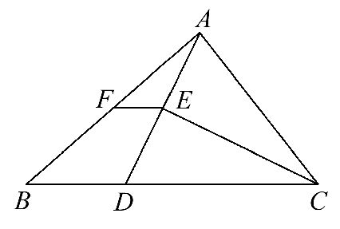
A.3∶4 B.1∶2 C.2∶3 D.1∶3
二、填空题(每小题5分,共15分)
5.下列命题中,其逆命题成立的是 (只填写序号).
①同旁内角互补,两直线平行;②如果两个角是直角,那么它们相等;
③如果两个实数相等,那么它们的平方相等;
④如果三角形的三边长a,b,c满足a²+b²=c²,那么这个三角形是直角三角形.
6.已知三条不同的直线a,b,c在同一平面内,下列四个命题:
①如果a∥b,a⊥c,那么b⊥c; ②如果b∥a,c∥a,那么b∥c;
③如果b⊥a,c⊥a,那么b⊥c; ④如果b⊥a,c⊥a,那么b∥c.
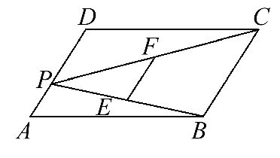
其中真命题的是 .(填写所有真命题的序号)
7.(2013·安徽中考)如图,P为平行四边形ABCD边AD上一点,E,F分别是PB,PC的中点,△PEF,△PDC,△PAB的面积分别为S,S₁,S₂,若S=2,则S₁+S₂= .

三、解答题(共25分)
8.(12分)求证:角平分线上的点到这个角的两边的距离相等.
已知:
求证:
证明:

【探究创新】
9.(13分)如图1,已知正方形ABCD的边CD在正方形DEFG的边DE上,连结AE,GC.
(1)试猜想AE与GC有怎样的位置关系,并证明你的结论.
(2)将正方形DEFG绕点D按顺时针方向旋转,使点E落在BC边上,如图2,连结AE和CG.你认为(1)中的结论是否还成立?若成立,给出证明;若不成立,请说明理由.
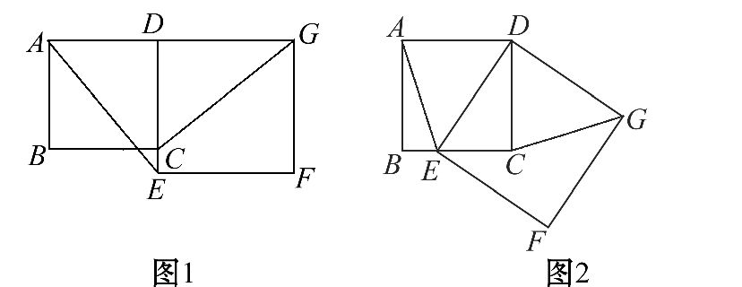

答案解析
1. 【解析】选C.A:如图,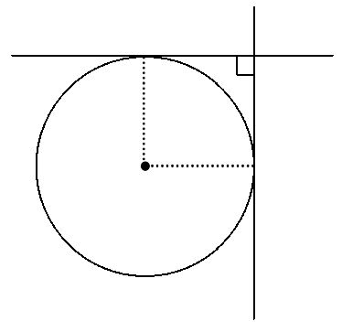则A不正确;
B:如图,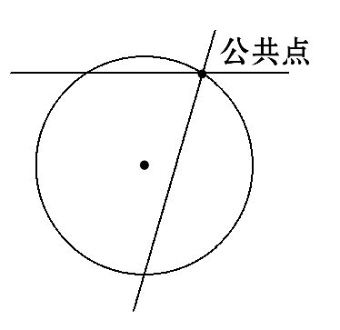则B不正确;
C:如图,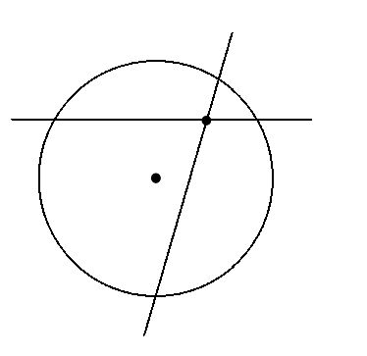则C正确;
D:如图,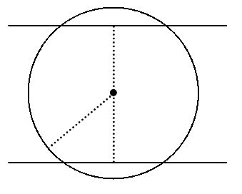则D不正确.
2.【解析】选D.对于选项A,∵a<1,∴a－1<0,
∴(a－1)=－×=－;对于选项B,∵=a－3,∴3－a≤0,即a≥3;对于选项C,∵连结菱形各边中点得到的四边形是平行四边形,又∵菱形对角线互相垂直,∴平行四边形为矩形;选项D中,∵=9,∴求的算术平方根即求9的算术平方根,而9的算术平方根为3.所以选项D错误.
3.【解析】选B.用反证法证明命题成立,要先提出与命题结论相反的结论作为假设,所以应假设这个三角形中每一个角都小于60°.
4.【解析】选D.∵DC=AC,CE平分∠ACB,
∴AE=DE.又∵AF=BF,∴EF∥BD,
∴△AEF∽△ADB,
∴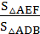=()²=.
∴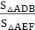=4,∴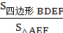=3,
∴S_{△AEF}∶S_{四边形BDEF}=1∶3.
5.【解析】①两直线平行,同旁内角互补,正确;
②如果两个角相等,那么它们是直角,错误;
③如果两个实数的平方相等,那么这两个实数相等,错误;
④如果一个三角形是直角三角形,a,b为直角边,c为斜边,则a²+b²=c²,正确.
答案:①④
6.【解析】根据四个选项的描述,如图所示,从而直接由图确定答案.
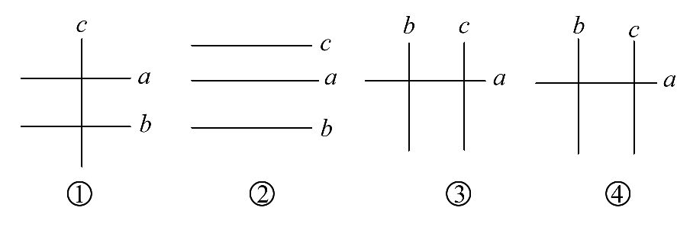
答案:①②④
7.【解析】∵E,F分别是PB,PC的中点,
∴EF是△PBC的中位线,
∴S_{△PBC}=4S_{△PEF}=8,S_{▱ABCD}=2S_{△PBC},
∴S₁+S₂=8.
答案:8
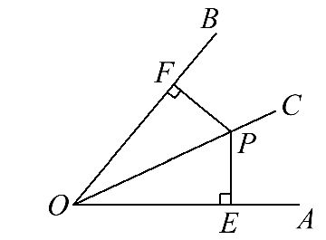
8.【解析】已知:如图,OC平分∠AOB,点P在OC上,PE⊥OA,PF⊥OB于点E,F.
求证:PE=PF.
证明:∵OC平分∠AOB,
∴∠EOP=∠FOP.
∵PE⊥OA,PF⊥OB,∴∠OEP=∠OFP=90°.
∵∠EOP=∠FOP,∠OEP=∠OFP,OP=OP,
∴△OEP≌△OFP,∴PE=PF.
9.【解析】(1)AE⊥GC.
证明:延长GC交AE于点H.
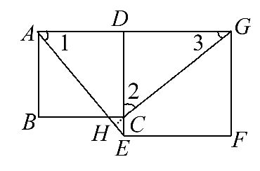
在正方形ABCD与正方形DEFG中,
AD=DC,∠ADE=∠CDG=90°,
DE=DG,∴△ADE≌△CDG,
∴∠1=∠2.
∵∠2+∠3=90°,∴∠1+∠3=90°,
∴∠AHG=180°－(∠1+∠3)=180°－90°=90°,
∴AE⊥GC.
(2)成立.
证明:延长AE和GC相交于点H.
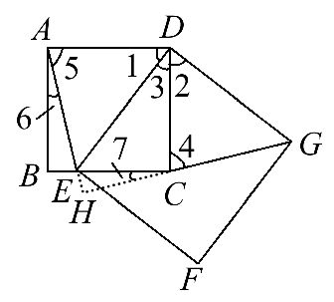
在正方形ABCD和正方形DEFG中,
AD=DC,DE=DG,
∠ADC=∠DCB=∠B=∠BAD=∠EDG=90°,
∴∠1=∠2=90°－∠3,
∴△ADE≌△CDG,∴∠5=∠4.
又∵∠5+∠6=90°,
∠4+∠7=180°－∠DCE=180°－90°=90°.
∴∠6=∠7,
又∵∠6+∠AEB=90°,∠AEB=∠CEH.
∴∠CEH+∠7=90°,
∴∠EHC=90°,∴AE⊥GC.

